# Dokumentácia semestrálneho projektu

E-shop so záhradníckymi potrebami

Obsah

Dokumentácia semestrálneho projektu 1

1. Zadanie 3

2. Diagram dátového fyzického modelu 5

2.1. Fáza 1 5

2.2. Fáza 2 6

3. Návrhové rozhodnutia 8

3.1. Externé knižnice 8

3.2. Autentifikačný systém 8

4. Prípady použitia 9

4.1. Zmena množstva pre daný produkt 9

4.2. Prihlásenie 10

4.3. Plnotextové vyhľadávanie nad katalógom produktov 14

4.4. Pridanie produktu do košíka 15

4.5. Stránkovanie 16

4.6. Základné filtrovanie 17

5. Snímky obrazoviek 18

5.1. Detail produktu 18

5.2. Prihlásenie 19

5.3. Homepage 20

5.4. Nákupný košík s vloženým produktom 21

6. Záver 22

## Zadanie

Vytvorte webovú aplikáciu - eshop, ktorá komplexne rieši nižšie definované prípady použitia vo vami zvolenej doméne (napr. elektro, oblečenie, obuv, nábytok). Presný rozsah a konkretizáciu prípadov použitia si dohodnete s vašim vyučujúcim.

**Tím**

Projekt vypracovávate vo dvojici. Každý z dvojice sa musí podieľať na projekte významným dielom (rovnomerné rozdelenie práce). Vypracovanie (takmer) celého projektu len jedným členom tímu je neprípustné. Je potrebné, aby boli obaja členovia tímu oboznámení s celým projektom, vrátane častí, na ktorých sám študent nepracoval. Členovia tímu sú hodnotení rovnakým získaným počtom bodov. Bodové hodnotenie sa viaže na celý tím (každý člen tímu dostane rovnaký počet bodov).

**Github repozitár**

Projekt musí mať vytvorený github repozitár. Každý člen tímu odovzdáva príspevok (kód) do projektu do vytvoreného repozitára. Odovzdania kódu v repozitári musia byť rovnomerne rozložené, a teda plnia funkciu "dôkazu", kto a akým podielom prispel do projektu. Je v záujme každého študenta, aby jeho príspevok v projekte reflektovali odovzdania kódu do repozitára. Nízky príspevok do projektu môže byť dôvod na zníženie bodového hodnotenia jednotlivca (až na nulu).

**Autorstvo**

Je zakázané používať programy alebo časti projektov od iných študentov, alebo z minulých rokov. Všetky použité materiály z odbornej literatúry alebo z internetu musia byť citované. Ak použijete cudzí materiál a neuvediete zdroj, práca môže byť považovaná za plagiát. Ak použijete fragmenty kódu z internetu, do komentára stačí uviesť (URL) adresu na zdroj. Projekt nesmie byť kompilátom cudzích zdrojových kódov, musí obsahovať značnú časť kódu vytvoreného (tvorivou činnosťou) členmi tímu.

**Aplikácia - eshop**

Aplikácia musí realizovať tieto prípady použitia:

**Klientská časť**

* zobrazenie prehľadu všetkých produktov z vybratej kategórie používateľom
  + základné filtrovanie (aspoň podľa 3 atribútov, napr. rozsah cena od-do, značka, farba)
  + stránkovanie
  + preusporiadanie produktov (napr. podľa ceny vzostupne/zostupne)
* zobrazenie konkrétneho produktu - detail produktu
  + pridanie produktu do košíka (ľubovolné množstvo)
* plnotextové vyhľadávanie nad katalógom produktov
* zobrazenie nákupného košíka
  + zmena množstva pre daný produkt
  + odobratie produktu
  + výber dopravy
  + výber platby
  + zadanie dodacích údajov
  + dokončenie objednávky
  + umožnenie nákupu bez prihlásenia
  + prenositeľnosť nákupného košíka v prípade prihláseného používateľa
* registrácia používateľa/zákazníka
* prihlásenie používateľa/zákazníka
* odhlásenie zákazníka

**Administrátorská časť**

* prihlásenie administrátora do administrátorského rozhrania eshopu
* odhlásenie administrátora z administrátorského rozhrania
* vytvorenie nového produktu administrátorom cez administrátorské rozhranie
  + produkt musí obsahovať minimálne názov, opis, aspoň 2 fotografie
* upravenie/vymazanie existujúceho produktu administrátorom cez administrátorské rozhranie

## Diagram dátového fyzického modelu

### Fáza 1

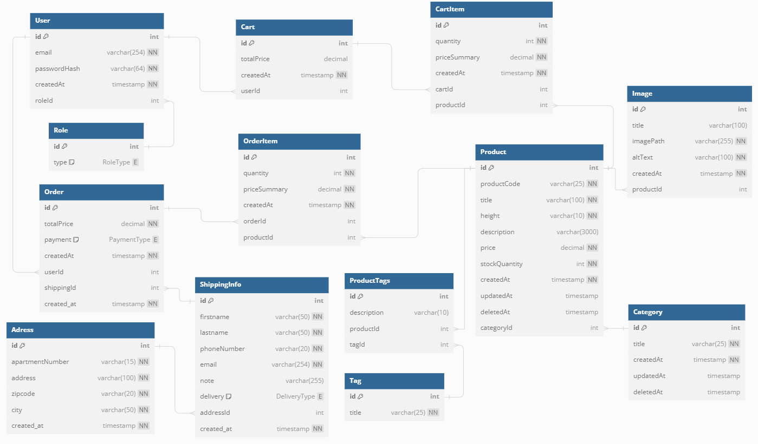

Obrázok 1 - Pôvodný dátový model

### Fáza 2

Obrázok 2 - Finálny dátový model

**Rola používateľa**

Vo finálnom dátovom modeli je rola používateľa súčasťou tabuľky Users reprezentovaná ako stĺpec **role** typu Enum, ktorý môže nadobúdať hodnoty ‘user’ alebo ‘admin’. Oproti predchádzajúcej verzií dátového modelu je tento návrh efektívnejší z hľadiska dopytovania nad databázou.

**Tabuľka Products**

Pribudli stĺpce **country** a **type** (typ produktu).

**Tabuľka Images**

Pribudol stĺpec **is_titular** typu boolean, ktorý indikuje, či je obrázok hlavným obrázkom produktu.

**Tabuľka Cart**

Pridanie stĺpca **status** typu Enum (hodnoty ACTIVE a CLOSED)

**Ostatné zmeny**

Vo viacerých tabuľkách pribudli stĺpce **created_at** a **updated_at** pre sledovanie času vytvorenia, a poslednej aktualizácie daných záznamov.

## Návrhové rozhodnutia

Projekt je vytvorený pomocou rámca **Laravel** a používa relačný databázový systém **PostgreSQL**.

### Externé knižnice

##### Bootstrap, Tailwind

Pre štýlovanie sme v našom projekte použili knižnice Bootstrap a Tailwind, z dôvodu rôznych preferencií členov nášho tímu.

##### jQuery

Z dôvodu potreby vytvorenia funkcionality inkrementácie a dekrementácie počtu produktov v detaile produktu sme importovali knižnicu jQuery. Knižnica je použitá v skripte counter.js.

### Autentifikačný systém

Pre náš projekt sme sa rozhodli použiť **Laravel Breeze** ako riešenie pre autorizáciu a systém správy používateľov. Tento systém poskytuje vopred vybudovanú štruktúru pre bežné funkcie registrácie a prihlásenia. Pre tieto prípady použitia sme vytvorili vlastné Blade šablóny **user-login.blade.php** a **user-register.blade.php**.

## Prípady použitia

### Zmena množstva pre daný produkt

Po zobrazení detailu produktu môžeme vidieť galériu obrázkov daného produktu (1 hlavný, 2 menšie). Po pravej strane galérie možno vidieť názov produktu, príslušné tagy, parametre (rozmery, cena), tlačidlo pridania do košíka a popis.

Počet produktov, ktoré budú vložené do košíka možno regulovať pomocou tlačidiel plus a mínus po stranách input fieldu s počtom kusov.

Po stlačení tlačidla add to shopping cart prebehne pridanie položky do košíka. Zobrazí sa zelený popup oznamujúci, že produkt bol úspešne pridaný.

### Prihlásenie

##### Login

Zákazník má možnosť prihlásenia pomocou tlačidla Login v hlavičke stránky.



Obrázok 3 - Tlačidlo Login v hlavičke

Po kliknutí na tlačidlo Login prebehne presmerovanie na /login so zobrazeným login formulárom.

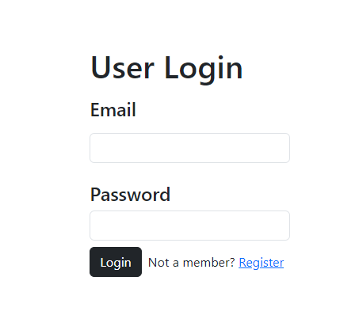

Obrázok 4 - Login formulár

##### Admin Login

Administrátor má možnosť prihlásiť sa pomocou preddefinovaného admin účtu. Po naseedovaní databázy sa v tabuľke Users nachádzajú záznamy o admin účtoch. Pre prihlásenie do admin účtu je potrebné zadať cestu **/admin** následne prihlásenie prebieha rovnakým spôsobom, ako v prípade zákazníckeho účtu.

##### Registrácia

V prípade potreby registrácie má používateľ možnosť vytvorenia nového účtu po kliknutí na register v Login formulári.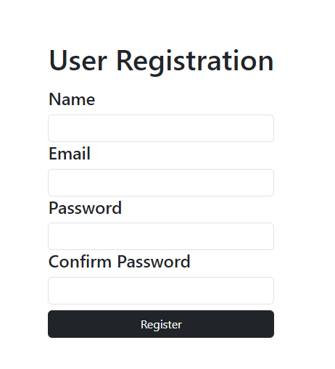

Obrázok 5 - Registračný formulár

Po vyplnení všetkých potrebných polí a kliknutí na tlačidlo Register prebehne vytvorenie nového konta. Používateľ je presmerovaný na domovskú stránku, kde sa zobrazí okno, v ktorom má používateľ možnosť voľby typu košíka.

V hlavičke možno vidieť tlačidlo Logout. Tento stav naznačuje to, že používateľ je úspešne autentifikovaný.



Obrázok 6 - Logout button v hlavičke

### Prenositeľnosť košíka

##### Možnosti košíka po registrácií

Po registrácií sa používateľovi zobrazí možnosť výberu košíka. V prípade, že používateľ mal produkty v košíku ako hosť a chce ich preniesť do novo vytvoreného účtu, v takom prípade si vyberie košík hosťa a košík sa mu automaticky uloží do databázy pod jeho profilom. Ak si vyberie košík účtu tak tento košík bude samozrejme prázdny, keďže ide o novo registrovaný účet. Používateľ sa v prípade výberu košík účtu vie dostať naspať ku košíku hosťa, tak že po odhlásení si vyberie možnosť košík hosťa.

Obrázok, na ktorom je text, snímka obrazovky, multimediálny softvér

Automaticky generovaný popis

Obrázok 7 - voľba typu košíka po registrácií

##### Možnosti košíka po prihlásení alebo odhlásení

Po odhlásení alebo prihlásení sa zobrazujú aj možnosti prázdny košík a zlúčiť košík. Ak je hosť prihlásený, košík sa ukladá do databázy, to znamená, že ak má používateľ vytvorený účet a má niečo v košíku, tak tento košík je dostupný aj v prípade prihlásenia sa na inom zariadení. Naopak v prípade hosťa je košík ukladaný do relácie prehliadača.

###### Prázdny košík

Ak sa používateľ prihlási alebo ohlási a praje si čisto nový prázdny košík, jednoducho zvolí možnosť prázdny košík. Po výbere tejto možnosti sa už nedostane k predchádzajúcim košíkom, či už účtu alebo relácie, keďže sa v prípade odhlásenia košík v relácii vyprázdni a v prípade prihlásenia sa prechádzajúci košík účtu, ak existoval uzavrie so statusom CLOSED.

###### Košík účtu

Po odhlásení z účtu si môže používateľ chcieť ponechať košík z účtu, a tak vyberie možnosť košík účtu, kde sa údaje košíka nakopírujú do relácie prehliadača. V opačnom prípade ak sa hosť prihlási do svojho existujúceho účtu a vyberie si tento typ košíka tak sa mu z databázy načíta košík so statusom ACTIVE.

###### Košík hosťa

Používateľ po prihlásení alebo odhlásení má možnosť výberu košík hosťa. V tejto možnosti sa po odhlásení zobrazuje košík z relácie. Ak sa však hosť prihlasuje a zvolí si možnosť košík hosťa, vtedy sa opäť ako v prípade výberu prázdneho košíka prechádzajúci košík profilu uzavrie a vytvorí sa nový košík s položkami z košíka hosťa pre prihlásený profil.

###### Zlúčenie košíka

Poslednou zaujímavou možnosťou je zlúčenie košíka do jedného. Ak sa používateľ odhlasuje z účtu a vyberie si túto možnosť, vytvorí sa kópia košíka účtu a jeho položky sa pridajú do košíka v relácií. Ak sa na opak hosť prihlasuje do svojho účtu, tak podobným spôsobom sa položky pridajú do košíka v účte. V prípade výskytu rovnakých položiek v košíkoch sa vykoná súčet kvantity takýchto rovnakých položiek.

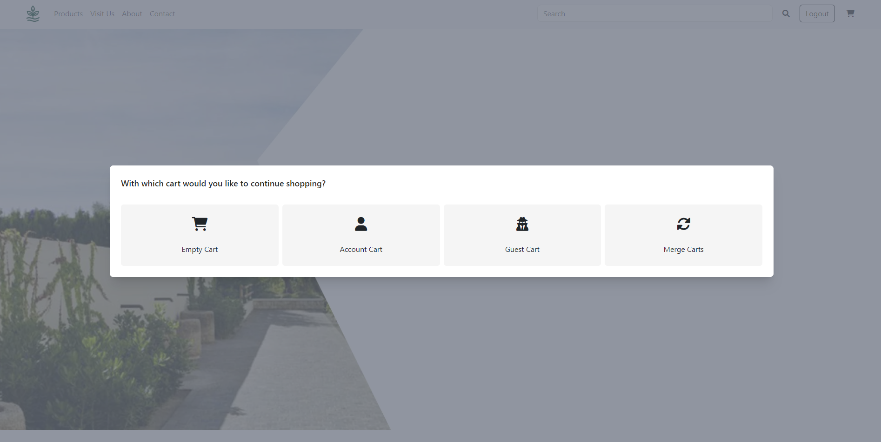

Obrázok 8 - okno pre voľbu typu košíka po prihlásení alebo odhlásení

### Plnotextové vyhľadávanie nad katalógom produktov

Tento prípad použitia možno realizovať pomocou input fieldu v hlavičke stránky. Používateľ zadá textový dopyt (celý názov produktu, alebo časť názvu).



Obrázok 9 - input field pre plnotextové vyhľadávanie produktov

Po stlačení tlačidla s ikonkou lupy, prípadne po stlačení klávesy enter sa vykoná presmerovanie na cestu **/all-plants**. V URI sa taktiež nachádza parameter **search** s hľadaným výrazom.

Obrázok, na ktorom je snímka obrazovky, text, softvér, multimediálny softvér

Automaticky generovaný popis

Obrázok 10 - vyfiltrované produkty podľa hľadaného dopytu

Input field si zachováva hodnotu hľadaného dopytu. Po presmerovaní na domovskú stránku je hodnota v input fielde prázdna.

### Pridanie produktu do košíka

### Stránkovanie

### Základné filtrovanie

## Snímky obrazoviek

### Detail produktu

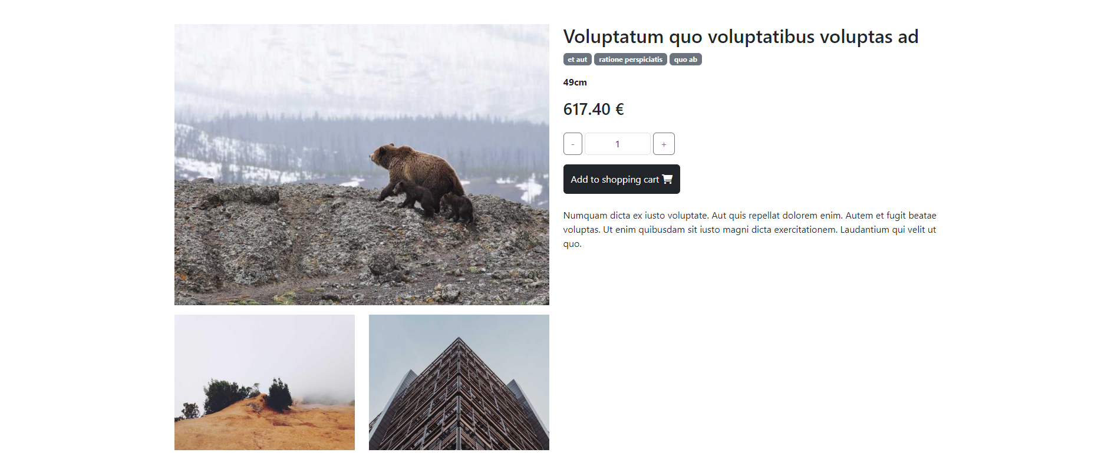

Obrázok 11 - detail produktu

### Prihlásenie

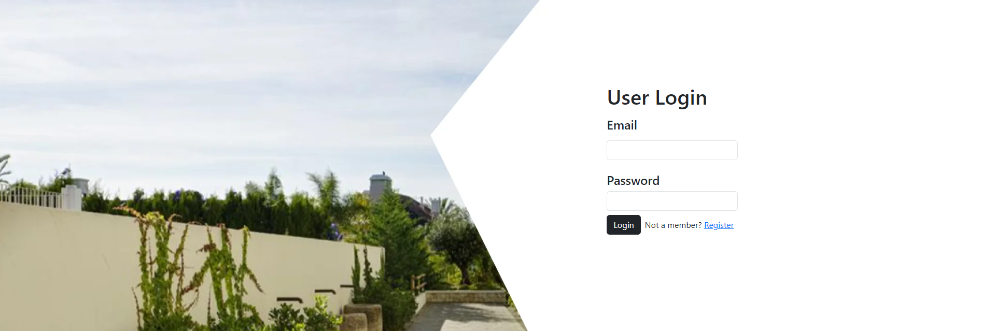

Obrázok 12 - prihlásenie

### Homepage

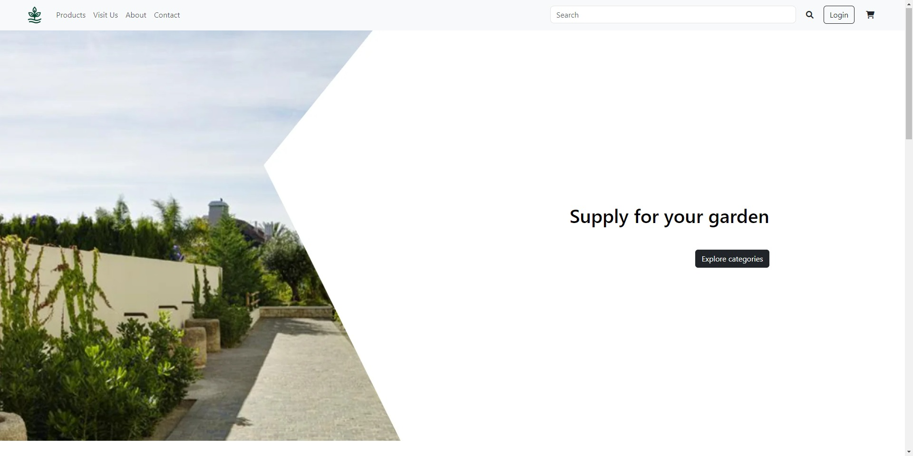

Obrázok 13 - domovská stránka

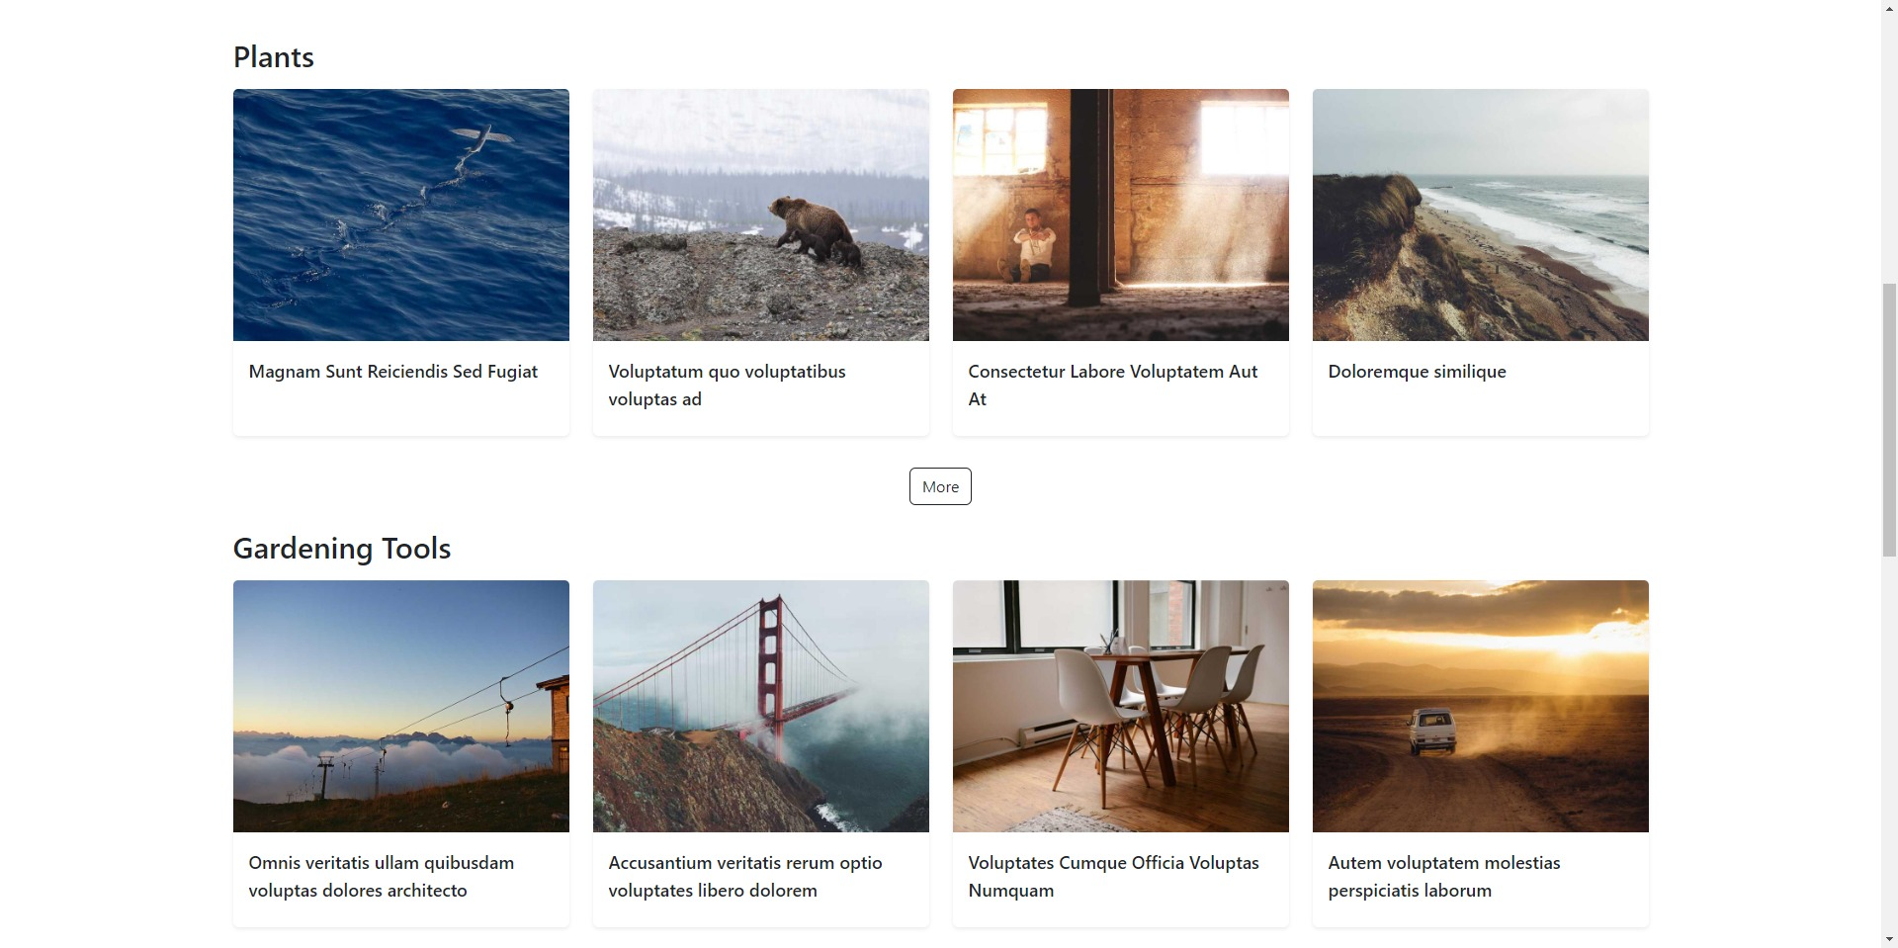

Obrázok 14 - Kategórie produktov na domovskej stránke

### Nákupný košík s vloženým produktom

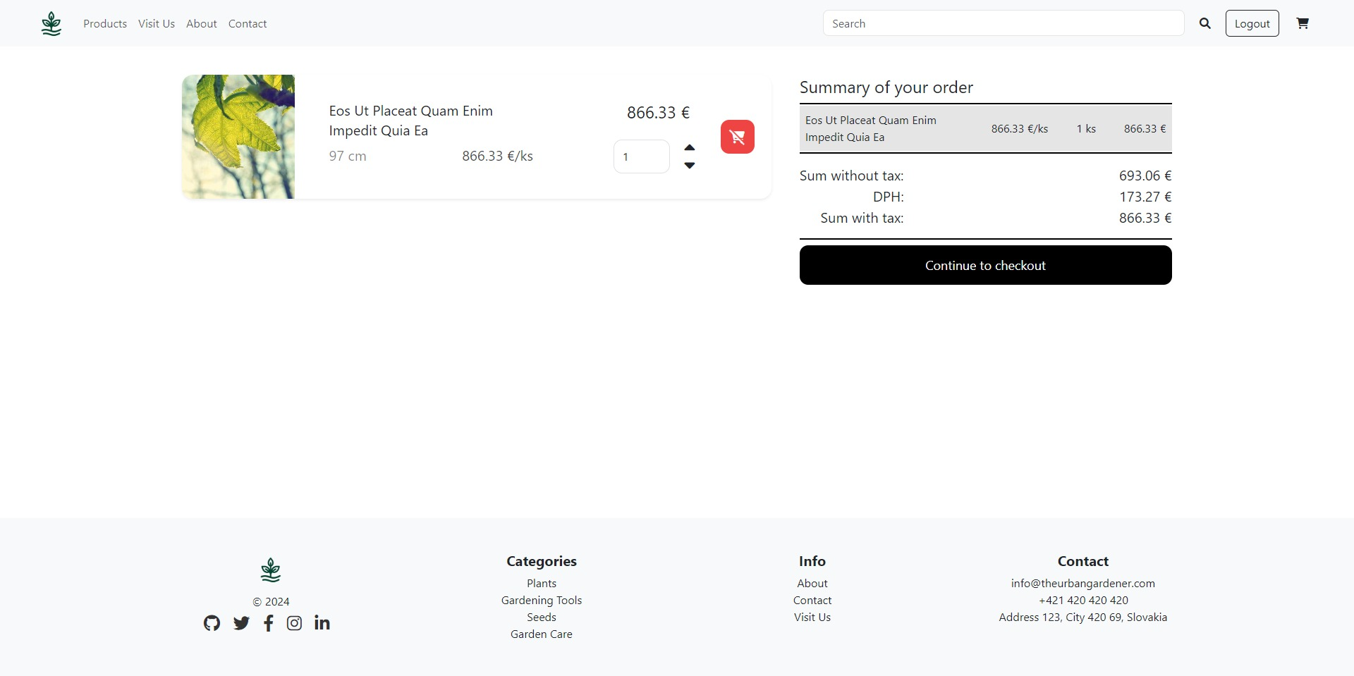

Obrázok 15 - nákupný košík s vloženým produktom

## Záver

Dokumentácia poskytuje komplexný prehľad o semestrálnom projekte e-shopu so záhradníckymi potrebami, vyzdvihuje dizajnové rozhodnutia, popisuje dátový model, implementáciu špecifikovaných prípadov použitia, a zároveň poskytuje základný postup krokov pre ich naplnenie.